## Университет информационных технологий, механики и оптики

## Факультет компьютерных технологий и управления

## Кафедра информатики и прикладной математики

ЛАБОРАТОРНАЯ РАБОТА №1

«ОСНОВЫ ПРОГРАММНОЙ ИНЖЕНЕРИИ»

Выполнили:

студенты гр. P3217, вар. 508

Плюхин Д. А.

Чыналиев А. Т.

г. Санкт-Петербург

2016 год

# Задание

Битторрент-трекер rutracker.org. Крупный русскоязычный битторрент-трекер: фильмы, видео, музыка, литература, аудиокниги, программы, игры, общение - http://rutracker.org/forum/index.php

# Список требований к сайту

|  |  |  |  |  |  |
| --- | --- | --- | --- | --- | --- |
| ID | Описание | Статус | Важность | Часы | Риск |
| 1. Функциональные требования | | | | | |
| * 1. Требования пользователей сайта | | | | | |
| 1.1.1 Общие требования к организации форума | | | | | |
| FR-1 | Система должна предоставлять возможность создания новых тем на форуме | Approved | Critical | 100 | M |
| FR-2 | Система должна предоставлять возможности при создании новой темы:   1. Загружать и прикреплять материалы к теме 2. Управлять возможностью комментирования темы, а именно – предоставлять возможность запрещения добавления сообщений в тему другими пользователями, закрытия темы и раздачи 3. Использовать BB-код и Wiki - разметки 4. Редактировать описание тем | Approved | Critical | 80 | H |
| FR-3 | Система должна предоставлять возможность выбора категории для новой темы | Approved | Useful | 20 | L |
| FR-4 | Система должна предоставлять возможность добавления сообщений к темам и чтение сообщений других пользователей, добавленных к темам | Approved | Important | 48 | M |
| FR-5 | Система должна предоставлять средства обращения пользователя к модератору | Approved | Important | 18 | L |
| FR-6 | Система должна предоставлять возможность создания тем на форуме, доступных только определенным группам пользователей | Approved | Important | 34 | L |
| FR-7 | Система должна на главной странице показывать вложенный список разделов и категорий форума и предоставлять возможность перехода к разделу или категории по нажатию на название в списке | Approved | Important | 12 | L |
| FR-8 | Система должна иметь страницу, содержащую наиболее часто задаваемые вопросы и ответы на них | Approved | Useful | 14 | L |
| FR-9 | Система должна предоставлять пользователю возможности поиска по сайту, справку о возможностях поиска и способах поиска по сайту | Approved | Useful | 28 | M |
| FR-10 | Система должна предоставлять возможность узнать правила форума | Approved | Useful | 12 | L |
| 1.1.2 Требования, связанные с раздачами | | | | | |
| FR-11 | Система должна предоставлять возможность группировки раздач по различным категориям и по различным разделам | Approved | Important | 28 | L |
| FR-12 | Система должна предоставлять возможность использования для загрузки содержимого раздачи магнет-ссылки и торрент-файла | Approved | Critical | 10 | M |
| 1.1.3 Требования зарегистрированных пользователей | | | | | |
| FR-13 | Система должна предоставлять возможность обмена личными сообщениями между пользователями | Approved | Important | 34 | M |
| FR-14 | Система должна предоставлять возможность указания и изменения контактной информации и личных данных | Approved | Useful | 26 | L |
| FR-15 | Система должна предоставлять возможность изменения регистрационных данных | Approved | Useful | 14 | L |
| FR-16 | Система должна предоставлять возможность добавления, редактирования и удаления сообщений в темах на форуме | Approved | Important | 38 | M |
| FR-17 | Система должна предоставлять возможность удаления аккаунта владельцем этого аккаунта | Approved | Useful | 14 | M |
| FR-18 | Система должна иметь средство восстановления регистрационных данных пользователя | Approved | Critical | 12 | H |
| 1.2 Требования владельцев сайта | | | | | |
| 1.2.1 Требования, связанные с управлением аккаунтами пользователей | | | | | |
| FR-19 | Система должна иметь средство разделения аккаунтов пользователей на группы | Approved | Critical | 26 | M |
| FR-20 | Система должна предоставлять средство изменения перечня функционала и привелегий, доступных группе пользователей | Approved | Critical | 38 | M |
| FR-21 | Система должна иметь средство перемещения аккаунта пользователя из одной группы в другую | Approved | Critical | 14 | L |
| FR-22 | Система должна иметь средство удаления аккаунта пользователя владельцем сайта в одностороннем порядке | Approved | Important | 14 | M |
| 1.2.2 Требования, связанные с контролем действий пользователей на форуме | | | | | |
| FR-23 | Система должна предоставлять возможность поощрения пользователей владельцами сайта | Approved | Useful | 28 | L |
| FR-24 | Система должна предоставлять владельцам возможность временной или постоянной блокировки аккаунтов пользователей | Approved | Important | 24 | M |
| FR-25 | Система должна предоставлять владельцам возможность получения информации от пользователей о действиях на форуме, противоречащих правилам форума | Approved | Useful | 16 | L |
| FR-26 | Система должна предоставлять возможность удаления, закрытия тем и раздач пользователям, имеющим соответствующие привилегии | Approved | Important | 28 | M |
| FR-27 | Система должна предоставлять возможность установки и изменения статуса раздачи, а также получение раздачей определенного статуса по умолчанию при создании раздачи | Approved | Important | 24 | L |
| 1.2.3 Требования, связанные с регистрацией на сайте | | | | | |
| FR-28 | Система должна предоставлять возможность регистрации на сайте | Approved | Critical | 36 | H |
| FR-29 | Система должна предоставлять возможность зарегистрированным пользователям входа на сайт | Approved | Critical | 24 | M |
| FR-30 | Система должна предоставлять возможность скачивания торрент – файлов только зарегистрированным пользователям | Approved | Useful | 12 | L |
| FR-31 | Система должна предоставлять возможность добавления сообщений в тему только зарегистрированным пользователям | Approved | Important | 14 | M |
| FR-32 | Система должна требовать от пользователя регистрации на сайте или входа на сайт при попытке использования расширенного поиска по сайту | Approved | Important | 14 | M |
| 1. Нефункциональные требования | | | | | |
| NFR-1 | Система должна предоставлять возможность выбора языка интерфейса | - | - | - | - |
| NFR-2 | Система должна быть устойчива к сбоям | - | - | - | - |
| NFR-3 | Система должна быть устойчива к преднамеренным атакам | - | - | - | - |
| NFR-4 | Система должна обеспечивать надежное и долговременное хранение данных | - | - | - | - |
| NFR-5 | Система должна обеспечивать безопасную работу пользователей с сайтом | - | - | - | - |
| NFR-6 | Система должна иметь возможность принимать пожертвования от пользователей | - | - | - | - |
| NFR-7 | Сайт должен иметь на каждой странице область, отводимую под рекламу. Область должна располагаться вверху страницы и занимать не менее 10 и не более 30 процентов от общей площади реклама | - | - | - | - |
| NFR-8 | Система должна показывать сообщение, побуждающее пользователя выключить блокировщик рекламы | - | - | - | - |
| NFR-9 | Система не должна предоставлять пользователю средства избавления от рекламы на сайте | - | - | - | - |

# Use-case диаграмма

Форум

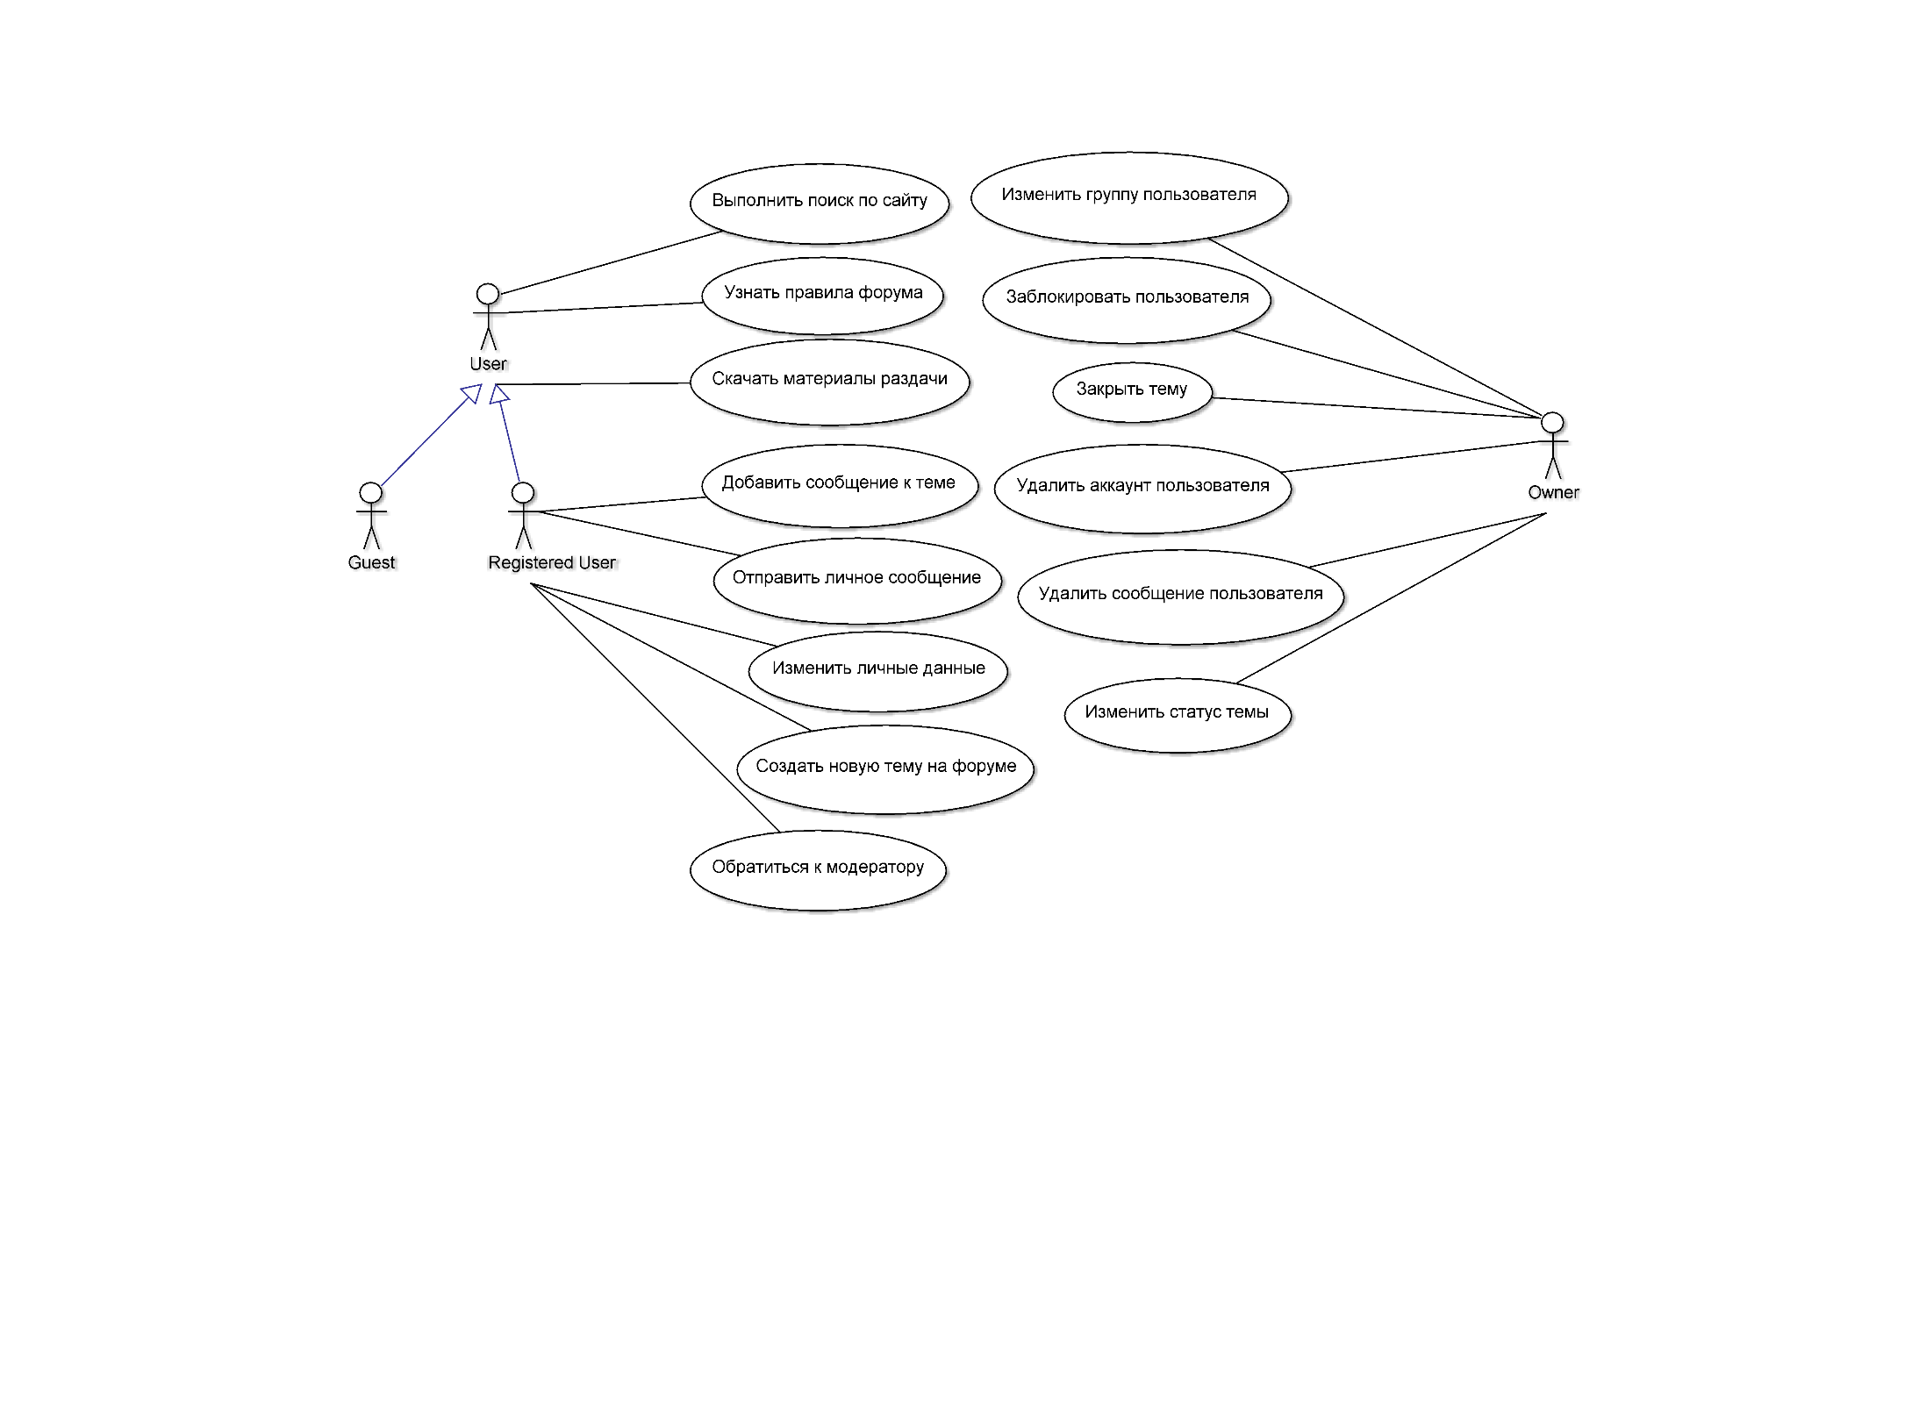

|  |  |
| --- | --- |
| Прецедент: Узнать правила форума | Прецедент: Изменить статус темы |
| ID: 2 | ID: 14 |
| Краткое описание:  Получить перечень правил форума | Краткое описание:  Изменить статус определенной темы |
| Главные актеры:  Пользователь | Главные актеры:  Владелец |
| Второстепенные актеры: нет | Второстепенные актеры: нет |
| Предусловия: нет | Предусловия: нет |
| Основной поток:   1. Прецедент начинается, когда пользователь определенным образом сообщает системе о своем намерении узнать правила форума 2. Система предоставляет пользователю полную информацию о правилах форума | Основной поток:   1. Прецедент начинается, когда владелец определенным образом сообщает системе о своем намерении изменить статус какой-либо темы на форуме 2. Владелец выбирает новый статус для темы 3. Система сохраняет изменения |
| Постусловия: Пользователь получил информацию о правилах форума | Постусловия: Статус темы изменен |
| Альтернативные потоки: нет. | Альтернативные потоки: нет. |

|  |
| --- |
| Прецедент: Изменить личные данные |
| ID: 6 |
| Краткое описание:  Изменить личные данные, ассоциированные с аккаунтом |
| Главные актеры:  Пользователь |
| Второстепенные актеры: нет |
| Предусловия: нет |
| Основной поток:   1. Прецедент начинается, когда пользователь определенным образом сообщает системе о своем намерении изменить свои личные данные 2. Система предоставляет пользователю возможность выбора, какие именно данные он хочет изменить 3. Пользователь выбирает требуемые данные 4. Пользователь предоставляет системе новые данные, которые необходимо записать вместо старых 5. Система принимает информацию от пользователя и изменяет его личные данные |
| Постусловия: Личные данные пользователя изменены |
| Альтернативные потоки: нет. |

# Вывод

В результате выполнения лабораторной работы были рассмотрены особенности выявления требований для разрабатываемой программной системы и определения на основе списка требований прецедентов, реализующих требуемое поведение системы. Также был сделан вывод о том, что, хотя подробное рассмотрение требований занимает некоторое время при разработке ПО, эти временные затраты оказываются меньше, чем возникающие в результате плохой организованности процесса разработки. Таким образом, полученные знания можно с пользой применять в любой деятельности, когда встает задача разработки программного продукта.